附件2：
成都体育学院周边地图和报到乘车路线

一、成都体育学院周边地图
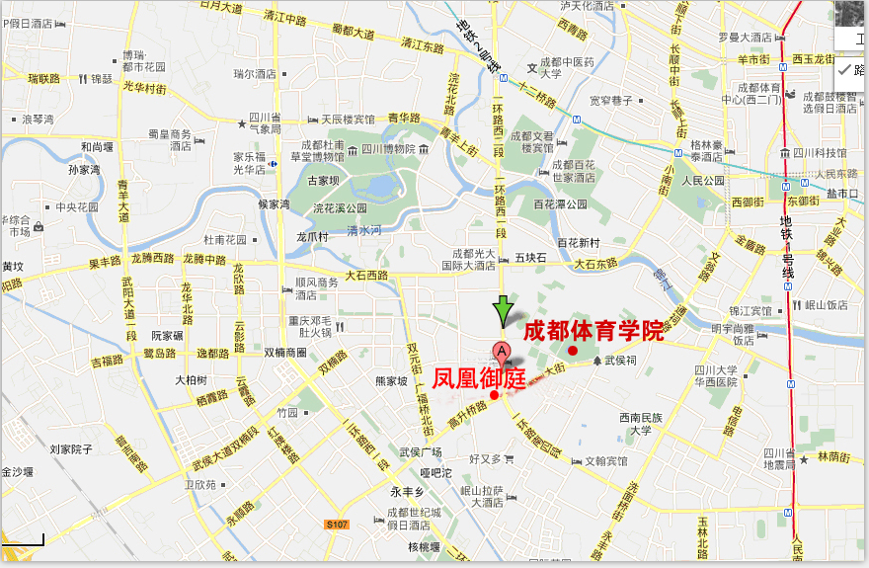
二、报到乘车线路

（一）机场—报到地点
1.乘出租车至报到地点，约60元；

2.乘300/303路公交，至人民南路一环路口换乘503路公交，至高升桥路口下车；
3.乘304路公交，至二环路口换乘503路，至高升桥路口下。
（二）火车站—报到地点
1.各火车站乘出租车至报到地点，约35元;
2.火车北站乘27路公交，至成都体育学院西校门下；
3.火车南站乘地铁1号线，至省体育馆下车，步行至一环路南三段，换乘34路公交车，至一环路菊乐路口下；
4.火车东站乘36路公交，至火车北站公交站换乘27路公交车，至一环路菊乐路口下。

（三）汽站车—报到地点
1.各汽车站乘出租车至报到地点，约30元；
2.五桂桥汽车站：乘10路公交，至高升桥站下；
3.昭觉寺汽车站：乘1路公交，至高升桥站下。

